GAME DESIGN DOCUMENT
Nombre del juego: Space Shooter
Público objetivo: Todos los públicos
Experiencia requerida: Principiante
Plataforma: Unity
DETALLES DE ALTO NIVEL
Historia breve: Nos hallamos en el espacio exterior donde una lluvia de asteroides amenaza con destruir nuestra nave
Objetivo principal: Disparar a los asteroides y destruirlos
GAMEPLAY
Mecánicas de juego:
- Movimiento tanque de la nave: Desplazamiento con fuerzas y giro con transform

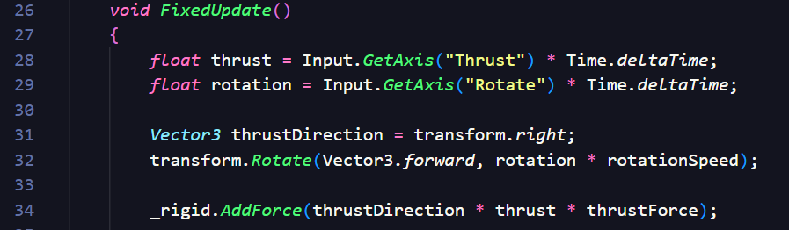
- Disparo de balas a través de un spawner, objeto hijo de la nave.
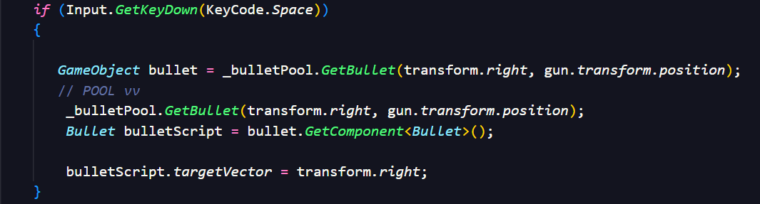
Se utiliza mecánica de pooling por la que reutilizamos las balas que desaparecen en vez de instanciar nuevas todo el rato

- Spawn de asteroides en una coordenada x aleatoria y coordenada y fija
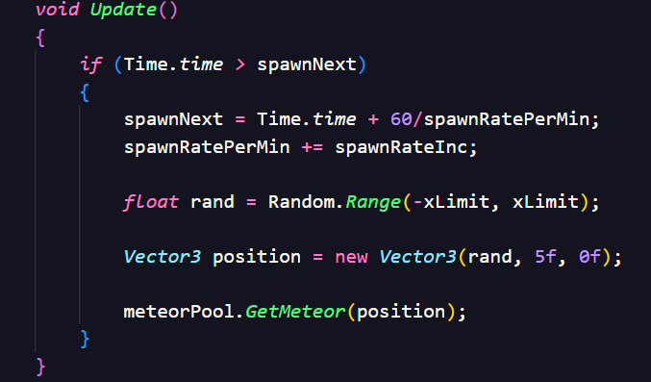
Caída de los asteroides por gravedad
Mecánica de pooling para la aparición de asteroides también
División de los asteroides una vez son disparados, fragmentándose a su vez en dos partes que se expanden en sentidos opuestos.
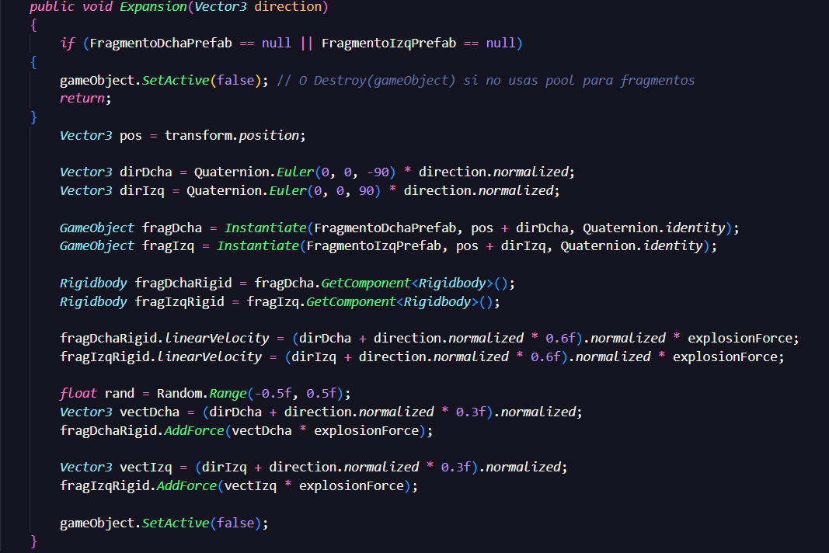

- Espacio infinito: La nave no desaparece de la pantalla, aparece en el lado contrario
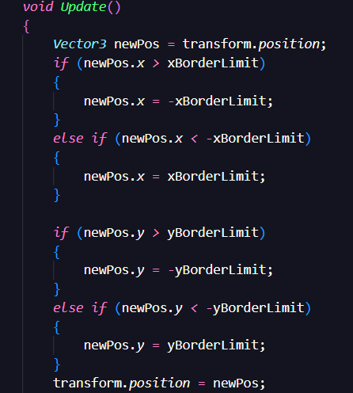
- Aumento de puntos por cada asteroide destruido
Controles:
- Teclas WASD o flechas
- W y S para desplazar la nave según su dirección
- A y D para rotar la nave y así cambiar su dirección
- Espacio para disparar
- Escape (esc) para abrir el menú de pausa
Escenario: Espacio en 2D
